# TABLA DE CONTENIDO

TABLA DE CONTENIDO 1

1.3.2 Concepción producto: Anexo Prototipo de baja fidelidad 2

## 1.3.2 Concepción producto: Anexo Prototipo de baja fidelidad

**1. Interfaz Gráfica para Capturar Datos del Usuario**

**Elementos Clave:**

* **Título:** "Conexión a Base de Datos"
* **Campos para completar:**
  + Host (ejemplo: localhost)
  + Puerto (ejemplo: 3303)
  + Usuario (ejemplo: root)
  + Contraseña
  + Base de datos (ejemplo: Chat)
* **Botón de conexión:** "Conectar"
* **Mensajes de error o éxito:** Mensaje como "Conexión exitosa" o "Error en la conexión".

Wirefame:

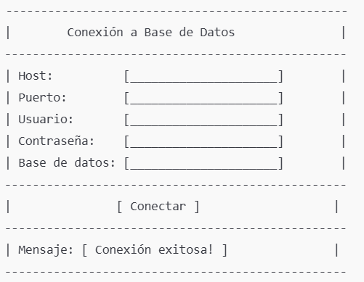

**2. Interfaz Gráfica del Chatbot**

**Elementos Clave:**

* **Título:** "Chat con MySQL Integrado con Groq"
* **Área del chat:**
  + Mensaje de bienvenida: "Hola, soy tu asistente SQL. Pregúntame cualquier cosa sobre tu base de datos."
  + Pregunta del usuario: "¿Cuántos empleados tiene la tabla empleados?"
  + Respuesta del chatbot:
    - Confirmación: "¡Excelente! Para responder esta pregunta puedo generar la siguiente consulta:"
    - Consulta: SELECT COUNT(*) AS NumEmpleados FROM employees;
    - Explicación: "Esta consulta cuenta el número total de empleados en la tabla employees y devuelve el resultado con el alias NumEmpleados."

